Sul caso di Eluana Englaro
Prima la vita, prima di ogni decreto legge
di Franco Eustorgio Malaspina

(Riceviamo e pubblichiamo da Paola Maschio Bignoli)

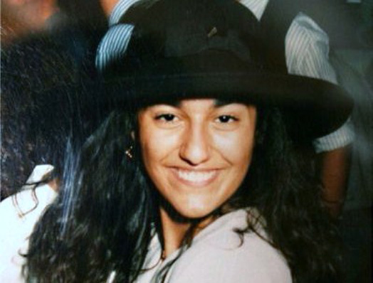
Ci voleva il caso di Eluana Englaro (nella foto in basso) per farmi pensare, per la prima volta, che Berlusconi sia il miglior presidente del Consiglio che abbiamo mai avuto: non mi è mai piaciuto, non ho quasi mai condiviso una sua scelta politica, non mi sono mai piaciute le sue barzellette, mi hanno dato fastidio il segno delle corna nelle riunioni europee e il cappello dei cuochi sulla sua testa...
Non ho apprezzato le frasi su Mussolini, che inviava la gente al confino (e la cosa suonava quasi come un premio), gli insulti agli avversari, considerati tutti comunisti, i soldi regalati a Gheddafi.
…ma oggi, no, è un altro giorno: con le sue dichiarazioni da uomo della strada Berlusconi ha dato il meglio di sè: solo lui, e non il Presidente della Repubblica, l'uomo che tutti stimiamo e che si è comportato benissimo da quando è al Quirinale fino a ieri; solo Silvio ha avuto il coraggio di dire quello che qualunque persona di buon senso potrebbe dire: Eluana non sta morendo, è viva, e farla morire è un omicidio, aggravato dalla crudeltà della lenta morte di fame e di sete (pensiamo alla morte del conte Ugolino, che ci ha sempre indignato contro l'arcivescovo Ruggeri), e dal fatto che a procurargliela siano i medici, che, in base al giuramento di Ippocrate, dovrebbero solo aiutare la vita.
Ancora più triste, anche se tutti immaginiamo quello che avrà patito in questi anni, è che a volere tutto questo sia il padre, un uomo che si batte, senza dar retta a opinioni contrarie, non per trovare nuove cure, ma perchè il cuore di Eluana, che batte tenacemente da quando è in coma, così come faceva prima, smetta di farla vivere.
Il presidente Napolitano dice che non ci sono motivi di necessità e urgenza per un decreto; certo, tra 48 ore non ce ne saranno più e non ci sarà più bisogno di invocare leggi e decreti. Quante persone, che sono d'accordo con la sospensione dell'alimentazione, lo sarebbero ancora se poste di fronte a un proprio caro che si trova nella stessa situazione, o addirittura se si trovassero personalmente nutrite nell'unico modo purtroppo possibile?
Non parliamo, poi, dell'accanimento politico, per cui i politici giudicano del caso solo in chiave partitica: conta solo la contrapposizione Berlusconi-Napolitano, e il giudizio, ad esempio di Veltroni, prescinde completamente da ogni considerazione sul fatto che al centro ci sia la vita di una donna, che, sopravvive con il sondino naso-gastrico, e muore senza, vittima del fastidio che ci procura.
Quando mai c'è stata una dichiarazione chiara e univoca di Eluana che ci assicurasse di non voler sopravvivere, in caso fosse ridotta così? L'unica cosa sicura è che il suo cuore batte regolarmente ancora da diciassette anni.
Bravo Silvio, questa volta sono con te e con tutti gli italiani che sono per la vita, nella speranza che tutti capiscano che cosa è in gioco: la certezza delle cure mediche per tutti noi quando ci troveremo, prima o poi, nella stessa situazione. L'alternativa è tra l'essere curati, come facevano amorevolmente le suore con Eluana fino all'altro ieri, e l'essere eliminati, come facevano i nazisti con gli handicappati fisici e mentali negli anni '30.
Dalle 60.000 alle 100.000 persone sono state eliminate nella Germania hitleriana, prima dello scoppio della seconda guerra mondiale, perchè davano fastidio. E sappiamo come il bombardamento mediatico, allora tramite stampa e cinema, sia stato capace di convincere milioni di tedeschi della necessità di ripulire la Germania da milioni di ebrei, considerati spazzatura umana e nemici dell'umanità.
Oggi, i media stanno convincendo gli italiani dell'opportunità di far morire, con una morte dolce, si dice così, chi soffre in una situazione di coma giudicato irreversibile, senza che la scienza ci abbia assicurato che non c'è nessuna speranza di uscita dal coma.
Una cosa mi ha colpito: il Corriere della Sera ha definito pro-Eluana l'iniziativa del radicale Della Vedova di chiedere la fine del nutrimento per Eluana. La prima cosa da fare, come sempre, sarebbe usare i termini giusti, come ha fatto il cardinale Bagnasco, e definire omicidio questa decisione: altro che iniziativa pro-Eluana!
Vogliamo arrivare a una società in cui chiunque dia fastidio ai parenti o al personale sanitario possa essere lasciato morire senza cure, solo perchè magari, anni prima, ha dichiarato quello che moltissimi direbbero da giovani, di non voler sopravvivere in condizioni così penose? Eppure, l'esperienza di molti medici insegna che quasi mai i malati terminali, qualora siano amorevolmente assistiti, chiedono di porre termine in anticipo alle loro sofferenze.
Franco Eustorgio Malaspina - francoeustorgio@yahoo.it

©sli per Mistrettanews2009

